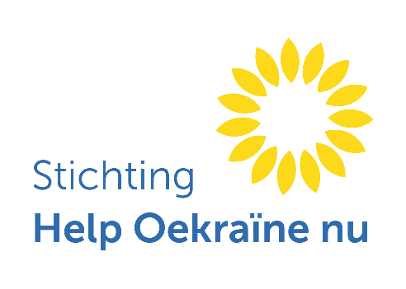
Laat Oekraïne niet in de kou zitten!

De oorlog in Oekraïne duurt inmiddels al 4 jaar. Een lange periode van onzekerheid, angst en verlies. Maar ook een periode waarin wij - samen met vele betrokken vrijwilligers – een aantal keer hulpgoederen hebben ingezameld en persoonlijk naar Oekraïne hebben gebracht. Meestal tot aan de grens maar ook verder Oekraïne in, zelfs tot in Kyiv.

En nu is uw hulp harder nodig dan ooit.

De winter in Oekraïne is streng. Door voortdurende luchtaanvallen is de energievoorziening zwaar beschadigd. Hele woonwijken zitten zonder stroom, verwarming of licht. Gezinnen-– met kinderen en ouderen - proberen te overleven in bittere kou.

Daarom starten wij een nieuwe inzamelactie.

De grootste behoefte op dit moment bestaat uit generatoren. Met een generator kunnen gezinnen, ziekenhuizen en opvanglocaties weer beschikken over licht, warmte en medische apparatuur.

Heeft u een generator die u kunt missen? Wilt u deze beschikbaar stellen voor mensen die letterlijk in de kou zitten? Neem dan contact met ons op.

Kunt u geen goederen missen maar wilt u toch helpen? Dan kunt u een bijdrage overmaken op NL93 INGB 0115 8125 63 t.n.v. Stichting Help Oekraïne Nu.
Met uw donatie kopen wij onder andere generatoren en zorgen wij dat deze op de plekken terechtkomen waar ze het hardst nodig zijn.

Daarnaast zijn wij op zoek naar lang houdbaar voedsel, warme dekens en dekbedden.

Elke bijdrage - groot of klein - maakt verschil. Een generator betekent warmte.
Een deken betekent bescherming. Een donatie betekent hoop.

Contactgegevens Stichting Help Oekraïne Nu
Telefoon: 06-53170758
E-mail: helpoekrainenu26@gmail.com
KvK: 99624346

Helpt u mee?
Samen kunnen wij het verschil maken. De mensen in Oekraïne en wij zijn u zeer dankbaar.

